Interpretar el análisis fisicoquímico y microbiológico de los alimentos de acuerdo con estándares de calidad

Jaime Diaz Padilla

SENA

Modalidad Virtual

Análisis Y Control De Calidad En La Industria Alimentaria

Cundinamarca

BOGOTA

2022

1. **Realizar una breve descripción del proceso industrial para la pasteurización del huevo. Posteriormente en el análisis, el aprendiz disertará en torno a los siguientes temas:**
   1. **Proceso de elaboración del huevo liquido**

También conocido como huevo entero liquido.

Estos productos (ovoproductos) son distintos productos obtenidos a partir del contenido de los huevos, despojados de sus cáscaras. Éstos brindan practicidad, seguridad y homogeneidad.

Dentro de los productos de huevo industrializado podemos mencionar:

Huevo líquido pasteurizado, tanto refrigerado como congelado,

Yema y clara de huevo líquida pasteurizada, tanto refrigerada como congelada

Huevo, clara o yema desecados o en polvo

Huevo cocido, con y sin cáscara

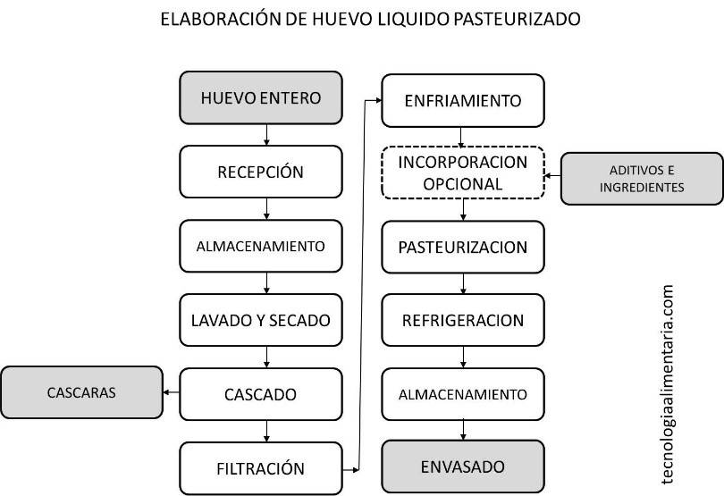

Almacenamiento de las materias primas

Las materias primas y todos los ingredientes deberán conservarse en condiciones adecuadas que permitan evitar su deterioro y protegerlos de la contaminación.

Como norma general, la rotación se hará de forma que, salvo criterios técnicos o protocolos de fabricación, los huevos se procesen en el orden de su llegada, para facilitar la gestión de los depósitos y evitar demoras innecesarias que puedan deteriorar su calidad.

Lavado y secado de los huevos, con o sin desinfección

En caso de llevarse a cabo estas operaciones, se realizarán mediante una separación adecuada del resto de operaciones.

Los huevos sucios deben lavarse y secarse antes de su cascado para reducir la carga bacteriana hasta niveles que no influyan negativamente en el ovoproducto final.

En el caso en que se realice un proceso de limpieza para eliminar la materia extraña de la superficie de la cáscara del huevo, deberá hacerse en condiciones cuidadosamente controladas, a fin de reducir al mínimo los daños a la superficie del huevo y evitar la contaminación.

El lavado, secado y desinfección, en su caso, deberán realizarse de forma continua e inmediatamente antes del cascado.

Cascado y Separación opcional de clara y yema

Los huevos de gallina tienen una composición promedio como la que se indica a continuación. Esto es un dato importante que tendremos en cuenta al momento de realizar los balances de materia.

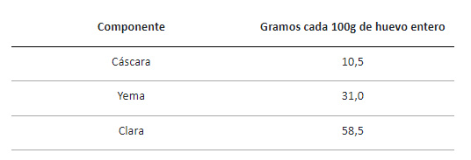

La separación de yema, albúmina y cáscara se realiza en forma mecanizada por tres vías distintas. Las dos primeras se pueden reunir como huevo entero. Este proceso se lleva a cabo en sala presurizada, con aire filtrado a temperatura constante de 18° C.

La operación de cascado deberá realizarse de manera que se evite la contaminación entre la cáscara y el contenido interno del huevo, y la proveniente del personal o del equipo.

La yema y albúmina ingresan al circuito de elaboración, mientras que la cáscara es trasladada al exterior de la planta a través de un sistema de tornillos helicoidales.

No deben acumularse en la sala de cascado los restos de materiales y residuos (cáscaras, pallets, embalajes), que se retirarán con frecuencia.

El cascado de los huevos, la recolección de su contenido y la eliminación de los restos de cáscaras y membranas se realizará mediante una separación adecuada del resto de operaciones.

Cuando se realice la inspección visual del contenido del huevo tras el cascado, deberán extremarse las medidas de higiene por parte del personal que trabaje en este punto, sobre todo en relación a los equipos y útiles que entren en contacto con el huevo, para evitar su contaminación.

El contenido de los huevos no podrá obtenerse por centrifugado o aplastamiento de los huevos, ni tampoco podrá utilizarse el centrifugado para extraer de las cáscaras vacías los restos de las claras a fin de destinarlas al consumo humano.

Filtración

En la siguiente etapa del circuito de producción la yema, albúmina o huevo son impulsados a través de un sistema de filtros, cuyo fin es eliminar partículas de cáscara y membranas remanentes.

Periódicamente se controlará y registrará el tamaño de la malla del filtro y su integridad.

Enfriamiento

Puede procederse al enfriamiento del huevo líquido antes del almacenamiento previo al tratamiento térmico.

Se realiza en enfriadores de placas donde un intercambio con agua helada permite reducir la temperatura a valores entre 0 y 4° C, para finalmente ser almacenados en tanques, aislados con camisa y agitación, que permiten conservar el producto.

Cuando se proceda al almacenamiento antes del tratamiento térmico del huevo líquido, deberán controlarse y registrarse el tiempo y la temperatura de enfriamiento. La temperatura debe estar por debajo de 4º C durante un tiempo no superior a 48 horas.

Incorporación opcional de aditivos e ingredientes

Se pueden realizar preparados especiales según la industria alimentaria lo requiera.

En estos casos, las operaciones de incorporación de aditivos deben controlarse para que no se adicionen cantidades superiores a las autorizadas.

El sistema de incorporación debe garantizar que no haya contaminación cruzada o de materias extrañas en el ovoproducto o el huevo líquido.

Los aditivos o ingredientes, provendrán de proveedores homologados y estarán autorizados por la legislación vigente.

Pasteurización

El circuito continúa a través del sistema pasteurizador. Todos los ovoproductos para poder ser calificados como comestibles deberán ser sometidos a un proceso térmico de pasteurización.

Esta etapa es crucial en la inocuidad y la conservación del producto, por lo tanto el protocolo del tratamiento térmico y los pares tiempo/temperatura deben estar definidos, documentados y validados en cada industria y para cada producto final.

Se registrará y comprobará el caudal circulante en el proceso del tratamiento térmico.

Se contará con un sistema de seguridad que garantice que el producto final obtenido se ha tratado de forma adecuada y debe disponerse obligatoriamente de alarmas de temperaturas para avisar de cualquier incidencia en el proceso de tratamiento por calor.

Los instrumentos críticos del par tiempo/temperatura que regulan el proceso estarán sometidos a un programa de mantenimiento y calibración.

La industria debe verificar y registrar el correcto funcionamiento del tratamiento térmico mediante analíticas de producto final que cumplan con los criterios microbiológicos establecidos.

El tratamiento térmico debe estar diseñado de forma tal que evite afectar las características físico-químicas del huevo ya que es una zona muy crítica de coagulación proteica.

Refrigeración y almacenamiento

Tras el tratamiento térmico el ovoproducto líquido debe, a la mayor brevedad, refrigerarse a una temperatura por debajo de los 4º C o bien congelarse.

En caso de realizarse un almacenamiento del ovoproducto, la temperatura a la que se mantendrá el producto terminado estará por debajo de los 4º C.

Envasado

El huevo líquido se comercializa en diferentes presentaciones, por ejemplo:

* canastos con bolsas estériles de nylon tipo Bag in Box de 10 o 20Kg.
* contenedores de 1.000 kg. de capacidad, tanto en acero inoxidable aislados y no aislados,
* contenedores de plástico aislados con bag in box
* contenedores descartables de cartón.
* A granel, en camiones cisternas sanitarios de 8, 16 y 24 tn.

1. **Identificar los tres principales tipos de presentación que se logran con los huevos pasteurizados.**
   1. Huevo, yema y clara líquidos, tanto refrigeradores como congelados
   2. Huevo, clara o yema desecados o empolvo
   3. Huevo cocido con o sin cascara.
2. **Indicar la principal causa del cambio de color del huevo pasteurizado.**

El cambio de color es dado por el proceso de pasteurización debido a la calor excesiva al que es sometido, ya que da reacción química formando sulfito de hierro en condiciones de un PH alto.

1. **Enunciar al menos tres ventajas del uso del huevo líquido pasteurizado.**

* Manipulación mas sencilla, ahorro de tiempo y mano de obra
* Fácil manejo y dosificación
* La gama de productos es muy amplia y se puede clasificar en función de los diferentes usos

1. **Mencionar tres aditivos que se añadan en el proceso de pasteurización de los huevos para evitar su cambio de color.**

Nisina E234:

se utiliza como conservante alimenticio, puede reducir las temperaturas de tratamiento térmico, así como reducir el tiempo de estos tratamientos, de tal forma que permite un ahorro en los consumos de energía en los procesos, mejora el valor nutricional, la apariencia, el sabor y la textura de los alimentos, además de incrementar de manera significante la vida de anaquel del producto

Otros conservantes:

- Sorbato de potasio E202

-Benzoato sódico E211

1. **Determinar claramente la importancia del análisis de calidad a la leche.**

Evaluada de forma permanente, debido a que es un producto muy vulnerable frente a las bacterias, las cuales crecen rápidamente ante el mas mínimo descuido en el ordeño, casos de mastitis o durante el proceso de conservación. Por ello, todas las estrategias a favor de lograr leche baja en bacterias y células somáticas serán muy importantes, por que generan otros productos lácteos de excelente calidad

1. **identificar los objetivos del análisis de calidad a la leche.**

Las pruebas y el control de calidad de la leche deben realizarse en todas las fases de la cadena láctea. Supervisando los objetivos de

* cantidad – medida en volumen o peso;
* características organolépticas – aspecto, sabor y olor;
* características de composición – especialmente contenido de materia grasa, de materia sólida y de proteínas;
* características físicas y químicas;
* características higiénicas – condiciones higiénicas, limpieza y calidad;
* adulteración – con agua, conservantes, sólidos añadidos, entre otros;
* residuos de medicamentos.

1. **Explicar como se toma y maneja las muestras para realizar los análisis de la leche**

Se realizaron diez visitas a la finca, tres veces por semana, y se tomaron muestras de leche en los siguientes puntos, teniendo en cuenta que son todas las superficies con las que la leche entra en contacto desde que sale de la ubre hasta que llega al tanque final:

Directamente del pezón de la primera vaca del ordeño. Siempre se muestreó el mismo cuarto de la misma vaca durante los diez muestreos.

* Del balde con la leche producida por la primera vaca (evalúa la limpieza del balde).
* Cantina 1: de la misma leche anterior, pero después de vaciarla a la cantina. Evalúa la limpieza de la cantina.
* Cantina 2: de la cantina al llenarse, antes de ser tapada, con el ordeño de otras vacas. Esto es aproximadamente una hora después de la toma de la muestra en balde. Evalúa el total de contaminación producida por los baldes que recibieron la leche de las vacas ordeñadas y contempla, además, el crecimiento bacteriano de la leche de las primeras vacas.
* Cantina 3: evalúa la proliferación bacteriana en la cantina en el tiempo transcurrido entre el momento en que se llena y el momento en que llega al tanque de frío, es decir, tres horas después de la toma de la muestra de cantina inmediatamente antes de vaciarla al tanque.
* Del tanque, inmediatamente después de vaciar la primera cantina. (evalúa la limpieza del tanque).
* Previo a la toma de las muestras, en cada uno de los sitios se tomó la temperatura de la leche.
* En cada visita se indagó al personal de la finca sobre la ocurrencia de lluvias durante las últimas 24 horas. Para las muestras tomadas en los puntos balde y cantina, se utilizó un cucharón previamente desinfectado con Despadac® al 0,4% y secado con papel desechable. Se agitó la leche contenida en el recipiente, se tomó la muestra, se vertió en un recipiente estéril y se mantuvo refrigerada a 4 ̊ C hasta su procesamiento en el laboratorio.

1. **Definir que es una muestra y como se obtiene**

Muestra Porción de material o cantidad representativa extraída al azar de un lote

Es la toma de las muestras de la leche, se utiliza con finalidad diagnostica sobre la sanidad de la ubre, procesos de falta de estabilidad en la leche del tanque, inhibidores en la leche del tanque, ETC es el tipo de muestreo mas utilizado como herramientas de muestras compuestas o bien toma de muestras de un solo cartearon.

1. **Explicar cuales son las principales pruebas realizadas a la leche para determinar su calidad.**

se realizan los siguientes análisis:

* Inspección visual: Con el objetivo de comprobar color, principalmente, apariencia y posible contaminación macroscópica.
* Control de temperatura de la cisterna: De este modo se verifica que no se ha roto la cadena del frío durante el transporte, garantizando que las condiciones higiénico-sanitarias no se han modificado.
* Control de limpieza de la cisterna: Se comprobará a través de los registros pertinentes que se ha realizado la limpieza y desinfección de la cisterna antes de su uso.
* Condiciones de transporte de muestras: Se comprobará que todo el proceso de transporte de las muestras de leche, utilizadas para los correspondientes análisis, se ha realizado en base a lo establecido según la legislación.
* Control de acidez: Comprobando que nunca sea inferior a 18º Dornic (D) o estable al alcohol.

1. **Determinar la secuencia de pasos desarrollados para realizar el análisis de calidad de la leche.**

**INT/CL/010-FO01 Registro de datos para toma de muestras de leche cruda y suero de leche en campo e Informe de Resultados.**

**INT/CL/010-FO02 Registro de datos de pruebas rápidas de laboratorio.**

**PGC/LA/03-FO05 Orden de trabajo Laboratorio de Control de Calidad de Leche.**

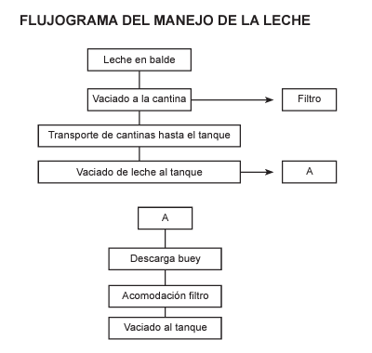

1. **Identificar los equipos y los materiales utilizados para realizar el análisis de calidad de la leche**

Kits de análisis de leche

EQUIPOS PARA EL ANÁLISIS DE LA LECHE Y DERIVADOS LÁCTEOS

Kits para el análisis de leche y sus derivados KIT PARA MEDIR SÓLIDOS NO GRASOS

Contiene:

* Lactorefractrometro 0-32.
* Pipeta de 0.5ml
* Piseta con agua destilada.
* Instrucciones de la prueba.
* Fundamentos de la prueba.
* Rangos de aceptabilidad.

KIT PARA MEDIR ACIDEZ TITULABLE EN °DORNIC

Contiene:

* Acidómetro de 25 ml.
* 1 litro de hidróxido de sodio 0.1N.
* 30 ml de fenolftaleína.
* 1 vasito ó biker de 50 ml.
* Instrucciones de la prueba.
* Fundamentos de la prueba.
* Rangos de aceptabilidad.

KIT PARA MEDIR DENSIDAD

Contiene:

* Lactodensímetro Quevene con termómetro.
* Probeta de 250 ml.
* Instrucciones de la prueba.
* Fundamentos de la prueba.
* Rangos de aceptabilidad.

KIT PARA LA PRUEBA DE ALCOHOL

Contiene:

* 5 tubos alcoholémicos.
* 1lt. de alcohol reactivo.
* 1rejilla de soporte.
* Instrucciones de la prueba.
* Fundamentos de la prueba.
* Rangos de aceptabilidad.

KIT PARA LA PRUEBA DE ANTIBIÓTICOS

Contiene:

* Incubadora eléctrica.
* Cable para conectar incubador en encendedor de auto.
* 20 pruebas para detectar Blactamicos y Tetraciclinas.
* 20 micropipetas.
* Tabla de colores.

KIT PARA LA PRUEBA DE REDUCTASA O DEL AZUL DE METILENO

Contiene:

* 4 Tubos de prueba limpios, pipetas de 10 ml, torundas de algodón.
* 1 pipeta de 1ml.
* 1 pipeta de 10 ml.
* Reactivo Azúl de Metileno.
* Gradilla pequeña.
* Instrucciones de la prueba.
* Fundamentos de la prueba
* Rangos de aceptabilidad.

KIT PARA LA PRUEBA DE GRASA-MATERIALES

Contiene:

2 butirometros gerber.

* 2 tapones.
* 1 pipeta de 1ml.
* 2 pipetas de 10 ml.
* 1 termómetro.
* 0.5 lt. de Acido sulfúrico.
* 0.5 kg. de alcohol amilico.
* Centrífuga 1500 rpm para 4 tubos nacional.
* Centrífuga 1500 rpm para 8 tubos brasilera.
* Baño Maria Gelly Mecánico.